Tillsynsbegäran – information om höga naturvärden i avverkningsanmälan A 18726-2024 i Kiruna kommun

Detta dokument behandlar höga naturvärden i avverkningsanmälan A 18726-2024 i Kiruna kommun. Denna avverkningsanmälan inkom 2024-05-14 00:00:00 och omfattar 4,9 ha.

Vi begär härmed att Skogsstyrelsen fattar beslut enligt miljöbalken som säkerställer att skogens höga naturvärden bevaras samt säkerställer att EU-lagstiftning efterlevs och att artskyddsbrott förhindras. Vi önskar även ta del av de ställningstaganden och beslut som myndigheterna meddelar till följd av aktuell avverkningsanmälan och föreningens inlaga (se 34 § förvaltningslagen).

Nedan beskrivs fynd av naturvårdsarter som gjorts i det avverkningsanmälda området.

# Naturvårdsarter

I avverkningsanmälan har följande 16 naturvårdsarter hittats: fläckporing (VU), goliatmusseron (VU), gräddporing (VU), smalfotad taggsvamp (VU), tajgataggsvamp (VU), tallgråticka (VU), blå taggsvamp (NT), motaggsvamp (NT), orange taggsvamp (NT), skrovlig taggsvamp (NT), svartvit taggsvamp (NT), talltaggsvamp (NT), vaddporing (NT), vedskivlav (NT), vitplätt (NT) och dropptaggsvamp (S). Av dessa är 15 rödlistade. För rödlistade arter har rödlistekategorin angivits inom parentes. Arter som är signalarter enligt Skogsstyrelsen har markerats med (S).

De påträffade naturvårdsarterna är ett tydligt kvitto på att detta rör sig om en skog med höga naturvärden. I Figur 1 visas en karta över det avverkningsanmälda området, där samtliga fyndplatser för naturvårdsarter som finns registrerade på Artportalen har markerats.

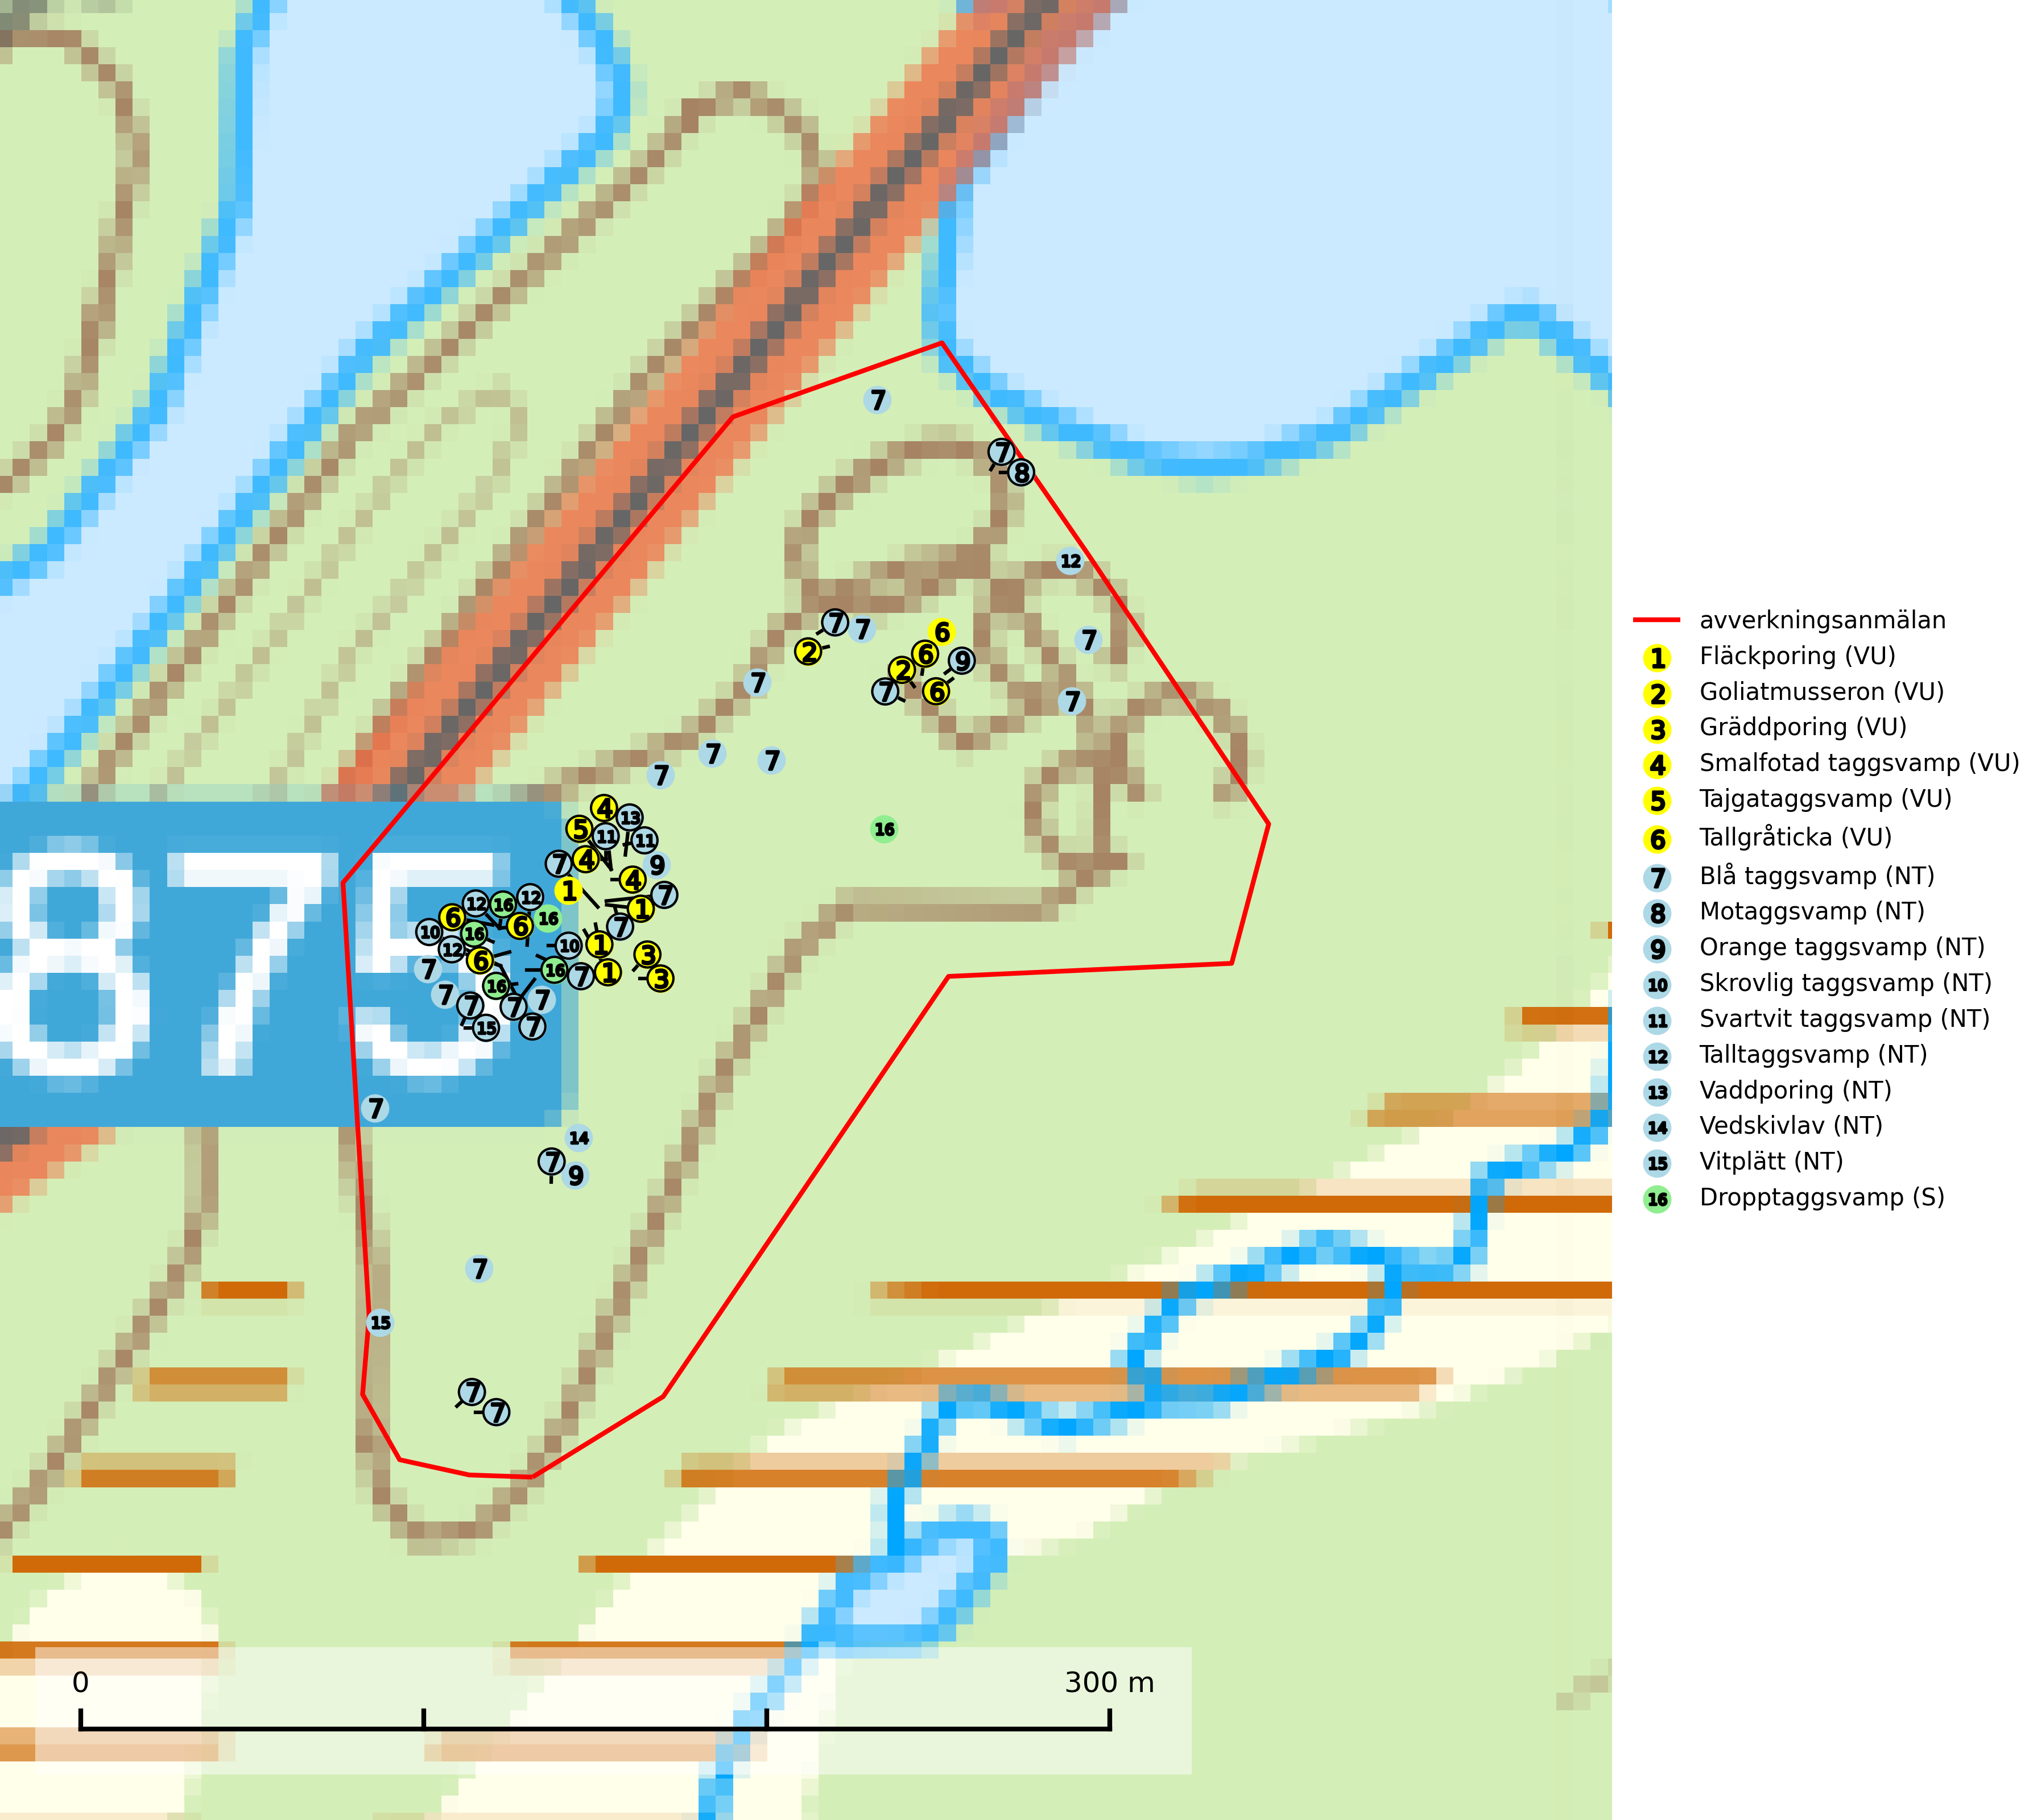

Figur 1. Fyndplatser för naturvårdsarter i det avverkningsanmälda området (röd linje). Markörer utan svart kant är placerade på fyndplatsen. Markörer med svart kant är placerade vid sidan av fyndplatsen och har ett svart streck som visar fyndplatsens exakta position. Kartans mittpunktskoordinat är N 7538168, E 749776 i SWEREF 99 TM.

**Blå taggsvamp (NT)** är en karaktärsart i såväl örtrika kalkbarrskogar som i torra sandtallskogar där det föreligger gammal skog med långvarig trädkontinuitet. Är sällsynt och mycket kravfull i södra och mellersta Sverige. Den hotas främst av skogsavverkning och tycks försvinna efter slutavverkning, markberedning och plantering. I kalkgranskogar verkar arten vara mycket känslig. Granskogar med arten bör formellt skydddas (SLU Artdatabanken, 2024; Nitare & Skogsstyrelsen, 2019).

**Fläckporing (VU)** är en mycket bra signalart som visar på tallnaturskogar med höga naturvärden. Den är placerad högst upp i Skogsstyrelsens värdepyramid för bedömning av skog med höga naturvärden och indikerar områden som är mer eller mindre opåverkade av skogsbruk och där det funnits en kontinuitet av tallågor i olika nedbrytningsstadier. För att på lång sikt bibehålla livskraftiga populationer i ett område behövs troligen större skyddade områden som tillåter att man upprätthåller en naturlig branddynamik (SLU Artdatabanken, 2024; Nitare & Skogsstyrelsen, 2019).

**Goliatmusseron (VU)** är en mykorrhizasvamp knuten till gammal tall på sandig eller grusig mark, främst ljusöppna torra lavtallhedar där svampen växer bland renlavar och lingon. Mager, sandig och brandpräglad tallskog med lång trädkontinuitet bör undantas från trakthyggesbruk och inte kalavverkas. Goliatmusseron är placerad högst upp i Skogsstyrelsens värdepyramid för bedömning av skog med höga naturvärden och den är globalt rödlistad som sårbar (VU) vilket innebär att Sverige har ett internationellt ansvar för arten (SLU Artdatabanken, 2024; Nitare & Skogsstyrelsen, 2019; IUCN, 2020).

**Gräddporing (VU)** växer nästan enbart i urskogsartad barrskog på gamla, kraftigt murkna, grova och mossbelupna tallågor i något fuktiga och skuggiga lägen. Arten är placerad högst upp i Skogsstyrelsens värdepyramid för bedömning av skog med höga naturvärden och indikerar gamla och relativt orörda tallnaturskogar med höga naturvärden där det under låg tid kontinuerligt funnits inslag av grova tallågor. För att på sikt hejda artens vikande trend behöver merparten av gräddporingens nu kända växtplatser undantas från skogsbruk (SLU Artdatabanken, 2024; Nitare & Skogsstyrelsen, 2019).

**Motaggsvamp (NT)** bildar mykorrhiza med tall i tallskog och hittas huvudsakligen i äldre, glesare skogsbestånd och hällmarksimpediment. Arten hotas främst av skogsavverkning och tycks försvinna efter slutavverkning, markberedning och plantering (SLU Artdatabanken, 2024).

**Orange taggsvamp (NT)** bildar mykorrhiza med både gran och tall och den förekommer främst i äldre barrskogar med kontinuitetsskogskaraktär. Mest frekvent är den i äldre mossrik granskog, men då bara i skogar inom granens naturliga utbredningsområde och i bestånd med långvarig grankontinuitet. Den totala populationen i landet bedöms ha minskat kraftigt och fortsatt kommer att minska då arten är knuten till en produktiv skogsmiljö som successivt avverkas. Arten hotas främst av skogsavverkning och tycks försvinna efter slutavverkning, markberedning och plantering och det är inte känt att arten har återkommit i anlagd skog på tidigare kalmark (SLU Artdatabanken, 2024).

**Skrovlig taggsvamp (NT)** bildar mykorrhiza med tall i äldre tallskog, framför allt på tallhed. Den växer huvudsakligen i äldre barrskog som hotas av slutavverkning. Genom att äldre barrskogar och naturskogar blir allt sällsyntare, missgynnas arten av skogsbruk. Arten ingår i ett åtgärdsprogram för hotade arter (ÅGP) och en långsiktig tillgång till svampens värdträd behöver säkras genom att växtplatserna undantas från avverkning. Skrovlig taggsvamp är globalt rödlistad som nära hotad (NT) vilket innebär att Sverige har ett internationellt ansvar för arten (IUCN, 2025; SLU Artdatabanken, 2024; Nitare, 2006).

**Smalfotad taggsvamp (VU)**, rödlistad som sårbar, växer på marken under lågor eller fallna stubbar i brandpräglad torr tallskog med lång kontinuitet. Arten är starkt associerad till kolad ved från tallar som sannolikt varit med om flera historiska skogsbränder. Detta är en process som kan ta många hundra år och det tar således mycket lång tid att återskapa lämpliga substrat. Smalfotad taggsvamp är placerad i toppen av Skogsstyrelsens värdepyramid för bedömning av skog med höga naturvärden samt globalt rödlistad som sårbar (VU) vilket innebär att Sverige har ett internationellt ansvar för arten (IUCN Redlist, 2024; Nitare & Skogsstyrelsen, 2019; SLU Artdatabanken, 2024).

**Svartvit taggsvamp (NT)** bildar mykorrhiza med tall, troligen även med gran. Den växer huvudsakligen i äldre, naturligt uppkommen skog på torr eller frisk mark och förekommer såväl på tallhedar som i mossig barrblandskog. Flera olika former har påträffats vid DNA-undersökningar av europeiskt material och det är oklart hur många former som finns i värd land. Kalavverkning av äldre skog är ett reellt hot, liksom maskinell markberedning och minskad andel självföryngring. Lokaler som fortfarande håller svampen behöver säkerställas (SLU Artdatabanken, 2024; Nitare & Skogsstyrelsen, 2019).

**Tajgataggsvamp (VU)** är en sällsynt art som bildar mykorrhiza med tall och växer på marken under gamla tallågor, stubbar och även grenar av tall i brandpräglad torr tallskog på mager sandig mark med lång kontinuitet. Den är placerad högst upp i Skogsstyrelsens värdepyramid för bedömning av skog med höga naturvärden och flertalet växtplatser bör skyddas långsiktigt genom att öka arealen skyddad, brandpräglad, mager tallskog med trädkontinuitet. Troligtvis sammanblandas arten då och då med svartvit taggsvamp *Phellodon connatus* som vid DNA-undersökningar visat sig ha flera olika former. Tajgataggsvamp är globalt rödlistad som sårbar (VU) vilket innebär att Sverige har ett internationellt ansvar för arten (IUCN, 2025; SLU Artdatabanken, 2024; Nitare & Skogsstyrelsen, 2019).

**Tallgråticka (VU)** bildar mykorrhiza med tall och växer främst i ljusöppna skogar på torr, sandig/grusig mark. Den är placerad högst upp i Skogsstyrelsens värdepyramid för bedömning av skog med höga naturvärden och indikerar skyddsvärda tallnaturskogar på sand där det funnits ett ständigt inslag av äldre träd. Tallgråticka är globalt rödlistad som nära hotad (NT) vilket innebär att Sverige har ett internationellt ansvar för arten (SLU Artdatabanken, 2024; Nitare & Skogsstyrelsen, 2019; IUCN, 2020).

**Talltaggsvamp (NT)** förekommer främst i tallnaturskogar eller tallskogar av kontinuitetsskogskaraktär där den bildar mykorrhiza med tall. Särskilt frekvent är den i sandtallskogar med inslag av gamla träd, t.ex. på grusåsar, stränder och sandhedar. Arten hotas främst av skogsavverkning och tycks försvinna efter slutavverkning, markberedning och plantering. Talltaggsvamp är globalt rödlistad som nära hotad (NT) vilket innebär att Sverige har ett internationellt ansvar för arten (IUCN, 2025; SLU Artdatabanken, 2024).

**Vaddporing (NT)** är en brunrötande vednedbrytare som hittas på undersidan av liggande murken tallved i olika former. Substratet utgörs framför allt av den typ av hård, kådimpregnerad och ofta kolad tallved som skapas i brandpräglad skog. Vedtypen nybildas i mycket liten omfattning och det är sannolikt att arten upplever en utdöendeskuld. För att garantera artens fortlevnad bör man både säkra att artens växtplatser hålls intakta samt att långsiktigt säkerställa att ny ved tillkommer, allra helst i omedelbar anslutning till artens växtplatser. Skoglig gallring och annat uttag av virke innebär ett hot mot arten (SLU Artdatabanken, 2024).

**Vedskivlav (NT)** växer på gammal, torr, exponerad, hård kärnved av framförallt tall i naturskogsartade bestånd. Avverkning av tallskog av naturskogskaraktär med spår av återkommande bränder är ett hot. Mängden lämplig ved att växa på för vedskivlav minskar, dels på grund av naturlig nedbrytning men framförallt på grund av att de förstörs i samband med slutavverkningar, gallringar och markberedning. Tall- och blandbarrskogar av naturskogskaraktär med spår av återkommande bränder bör skyddas (SLU Artdatabanken, 2024).

**Vitplätt (NT)** är en nedbrytare av död, hård och torr tallved och orsakar brunröta. Den förekommer mest i äldre, naturskogsliknande tallskog eller blandskog med äldre tall. Arten hotas av avverkning av gammal, senvuxen tall. I södra Sverige råder brist på lämpliga habitat och arten kan inte längre sprida sig utanför sina få kända växtplatser. Lokaler med gammal tall bör undantas från skogsbruk, i synnerhet i södra Sverige (SLU Artdatabanken, 2024).